Solaris
Explore the Galaxy!

Projekt Team: Brinnich, Hohenwarter
Github: https://github.com/nhohenwarter-tgm/solaris

Version 1.0 03.11.2015 Status: [RELEASE]

Inhaltsverzeichnis
1 Changelog 3
2 Projektbeschreibung 4
2.1 Anforderungen 4
2.2 Teammitglieder & Rollen 4
3 User Interface 4
3.1 GUI 4
3.2 Steuerung 6
4 Evaluierung des Game Frameworks 7
5 Technische Dokumentation 8
6 Bedienungsanleitung 8

Changelog
Version | Datum | Status | Bearbeiter | Kommentar
0.1 | 03-11-2015 | Erstellt | Niklas Hohenwarter | Erstellt
0.2 | 08-11-2015 | Bearbeitet | Niklas Hohenwarter | Projektbeschreibung  User Interface  Evaluierung

Projektbeschreibung

Anforderungen
Ziel dieses Projektes ist es, eine 3D Simulation eines Sonnensytems zu erstellen. In diesem Sonnensystem wird es einen zentralen Stern(Sonne) geben. Um diesen Stern werden sich mehrere Planeten in elliptischen Bahnen bewegen. Die Planeten selbst drehen sich ebenfalls um sich selbt und einige von ihnen haben Monde. Diese Planeten werden mit Texturen belegt. Mittels Maus kann die Position der Kamera angepasst werden. Die Bewegung der Planeten kann gestoppt werden. Die Darstellung soll so realistisch wie möglich sein.

Teammitglieder & Rollen

Selina Brinnich | - Interface Design  - Texturen  - Umsetzung
Niklas Hohenwarter | - Dokumentation  - Softwaredesign  - Umsetzung

User Interface

GUI
Unsere Applikation teilt sich in 3 Views:
- Hauptmenü
- Optionen
- Sonnensystem
Hauptmenü
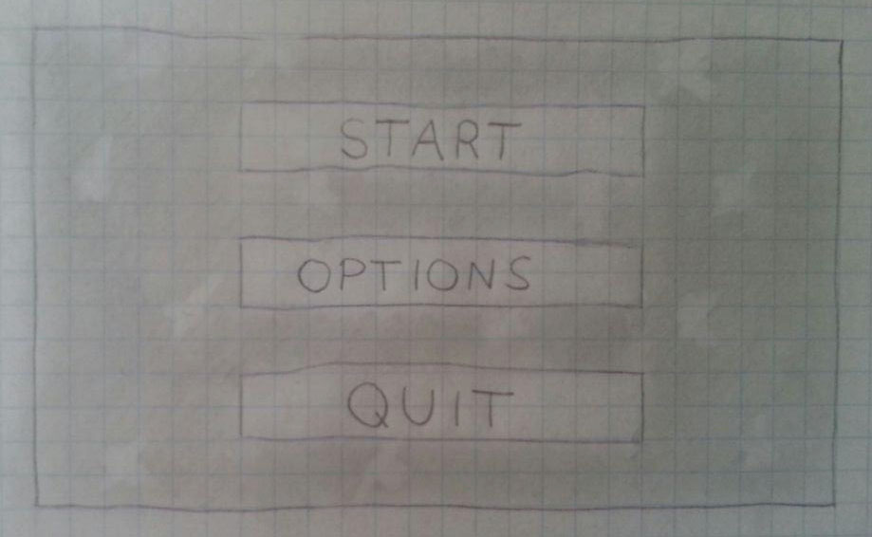
Optionen
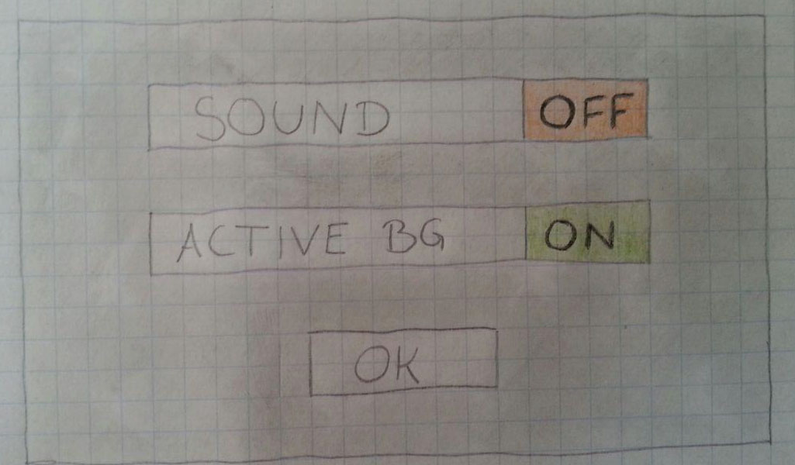
Sonnensystem
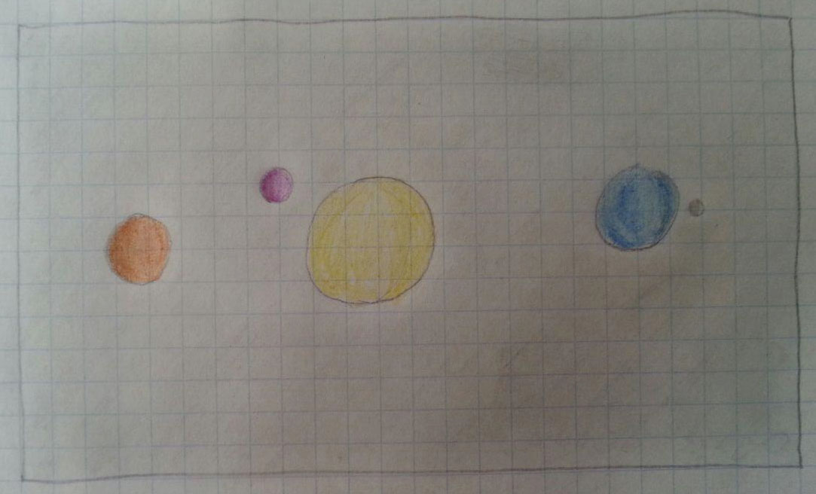

Steuerung

RIGHT MOUSE BUTTON | MOVE CAMERA
T | TOGGLE TEXTURES
L | TOGGLE LIGHT
SPACE | PAUSE SCENE
SCROLL UP | ZOOM IN
SCROLL DOWN | ZOOM OUT
+ | INCREASE ANIMATION SPEED
- | DECREASE ANIMATION SPEED

Evaluierung des Game Frameworks
Installation
Wie schwierig ist es das Framework auf Windows zu installieren?
Dokumentation
Wie gut ist die Dokumentation? Findet man sich schnell zurecht? Ist sie verständlich formuliert?
Community
Vergleich der Communitygröße anhand von Stackoverflow Fragen
Example
Programmieren eines kleinen Examples, in welchem eine Sphäre um eine andere rotiert. Die Examplex sind im Git Repository unter src_evaluation zu finden.
 | PyGame | Panda3D
Installation | 8/10  Einfach mittels MSI zu installieren; Python muss manuell vor der Installation von PyGame installiert werden | 10/10  Einfach mittels EXE zu installieren; Keine Probleme
Dokumentation | 3/10  Wenig Dokumentation; Schlecht erklärt; Keine Cheatcheets | 10/10  Sehr gute Dokumentation; API mit vielen Kommentaren; Schöne Cheatsheets
Community | 10/10  Mehr Community als bei Panda3D  Stackoverflow Questions: 5817 | 5/10  Viel weniger Community als bei PyGame  Stackoverflow Questions: 146
Example | 3/10  Gewünschtes Example nicht in absehbarer Zeit realisierbar | 10/10  Viele fertige Beispielprogramme; Sehr ausführliche Tutorials; Wenig Code für große Ergebnisse
Summe | 24/40 | 35/40

Technische Dokumentation

Bedienungsanleitung

